**СОДЕРЖАНИЕ**

|  |  |  |
| --- | --- | --- |
|  | Введение | 3 |
| 1. | Основные признаки толпы | 4 |
| 2. | Механизмы поведения толпы | 6 |
| 3. | Виды толп | 8 |
| 4. | Формально-структурные характеристики толпы | 12 |
| 5. | Психологические особенности поведения человека в толпе | 14 |
|  |  |  |
|  | Заключение | 16 |
|  |  |  |
|  | Список литературы | 17 |

**ВВЕДЕНИЕ**

В обыденном языке "толпой" называют большое количество людей, находящихся одновременно в одном месте. Хотя даже интуитивно мы не назовем этим словом марширующее армейское подразделение или бойцов, организованно штурмующих (равно как и обороняющих) укрепленный пункт, публику, собравшуюся в консерватории на симфонический концерт, бригады, работающие на крупной стройке, сотрудников учреждения на плановом профсоюзном собрании и т. д. и т. п.

Терминологически не совсем верно называть толпой и прохожих на людной городской улице. Но вот на улице произошло что-то необычное. Неожиданно появились скоморохи или артисты выступают с представлением. Или, как бывало в добрые советские времена, на уличный прилавок "выбросили" дефицитный товар. Или человек выпал из окна и разбился. Или пошел сильный ливень. Или - не приведи господь - началась бандитская разборка со стрельбой, произошел мощный взрыв... Если ситуация развивается по какому-то из подобных сценариев, завлекательных, драматических и даже катастрофических, может возникнуть особый социально-психологический феномен, который, при всем многообразии его форм, имеет общие черты, отличающие толпу от организованных форм социального поведения.

##### Основные признаки толпы

Есть типичные жизненные ситуации, в которых легко образуются многочисленные скопления людей (толпы). К ним относятся следующие:

* стихийные бедствия (землетрясения, крупные наводнения, пожары),
* общественный транспорт и транспортные узлы (вокзалы, метро и т. д.),
* массовые зрелища (спортивные матчи, эстрадные концерты и т. п.),
* политические акции (митинги, демонстрации, политические выборы, забастовки и другие акции протеста),
* места массовых празднований и отдыха (стадионы, площади и улицы городов, помещения и площадки для крупных дискотек и т.д.) и др.

Скопления людей, образующиеся в самых разных социальных ситуациях, тем не менее имеют много сходных признаков.

Толпой обычно называют такое скопление людей, которое в той или иной степени соответствует следующим признакам:

* *многочисленность* — как правило, это большая группа людей, так как в малочисленных группах с трудом возникают или совсем не возникают типичные психологические феномены толпы;
* высокая *контактность*, т. е. каждый человек находится на близком расстоянии с другими, фактически входя в их персональные пространства;
* *эмоциональная возбужденность* — типичными психологическими состояниями данной группы являются динамические, неуравновешенные состояния: повышенное эмоциональное возбуждение, волнение людей и т. п.;
* *неорганизованность (стихийность)* — эти группы чаще всего образуются стихийно, изначально имеют слабую организованность, а при наличии организации могут легко терять ее;
* *неустойчивость цели* — наибольшие споры возникают вокруг такого признака толпы, как ее *цельность—бесцельность:* общая для всех цель в этих группах, как правило, отсутствует или, при ее наличии слабо осознается большинством людей; кроме того, цели могут легко утрачиваться, первоначальные цели часто подменяются другими, нередко *подставными* и т. п. (поэтому, когда говорится о *бесцельности* толпы как ее свойстве, то имеется в виду отсутствие обшей, всеми осознаваемой цели).

Следовательно, под толпой необходимо понимать многочисленное скопление людей, находящихся в непосредственных контактах друг с другом и в состоянии повышенного эмоционального возбуждения, характеризующееся изначальным стихийным своим образованием (или потерей организации) и отсутствием общей для всех осознанной цели (или ее утратой).

**МЕХАНИЗМЫ ПОВЕДЕНИЯ ТОЛПЫ**

Выявлены два основных механизма образования толпы: *слухи* и *эмоциональное кружение* (синоним - *циркулярная реакция*).

***Слух*** - это передача предметных сведений по каналам межличностного общения.

*Циркулярная реакция -* это взаимное заражение, т.е. передача эмоционального состояния на психофизиологическом уровне контакта между организмами. Циркулировать может не только веселье, но и, например, скука (если кто-то начинает зевать, такое же желание испытывают окружающие), а также изначально более зловещие эмоции: страх, ярость и т. д.

Для лучшего понимания того, что такое циркулярная реакция, целесообразно сравнить ее с *коммуникацией* - контактом между людьми на семантическом уровне. При коммуникации имеет место та или иная степень взаимного понимания, интерпретации текста, участники процесса приходят или не приходят к согласию, но в любом случаев каждый остается самостоятельной личностью. Человеческая индивидуальность формируется в коммуникационных связях и во многом зависит от многообразия смысловых каналов, в которые человек включен.

Наоборот, эмоциональное кружение стирает индивидуальные различия. Ситуативно снижается роль личностного опыта, индивидуальной и ролевой идентификации, здравого смысла. Индивид чувствует и поведенчески реагирует "как все". Происходит *эволюционная регрессия*: актуализуются низшие, исторически более примитивные пласты психики.

"Сознательная личность исчезает, - писал по этому поводу Г. Лебон, - причем чувства всех отдельных единиц, образующих целое, именуемое толпой, принимает одно и то же направление". Поэтому "в толпе может происходить только накопление глупости, а не ума". То же наблюдение можно встретить в трудах других исследователей. Например, у 3. Фрейда читаем: "Похоже, достаточно оказаться вместе большой массе, огромному множеству людей для того, чтобы все моральные достижения составляющих их индивидов тотчас рассеялись, а на их месте остались лишь самые примитивные, самые древние, самые грубые психологические установки".

У человека, охваченного эмоциональным кружением, повышается восприимчивость к импульсам, источник которых находится внутри толпы и резонирует с доминирующим состоянием, и одновременно снижается восприимчивость к импульсам извне. Соответственно усиливаются барьеры против всякого рационального довода. Поэтому в такой момент попытка воздействовать на массу логическими аргументами может оказаться несвоевременной и просто опасной. Здесь необходимы другие приемы, адекватные ситуации, и если вы ими не владеете, то лучше держаться от толпы подальше.

Циркулярная реакция не является однозначно негативным фактором. Она сопровождает любое массовое мероприятие и групповое действие: совместный просмотр спектакля и даже фильма, дружеское застолье, боевую атаку (с криками" Ура!", воинственным визгом и прочими атрибутами), деловое или партийное собрание и т.д. и т.п. В жизнедеятельности первобытных племен процессы взаимного заражения перед сражением или охотой выполняли важнейшую роль. До тех пор, пока эмоциональное кружение остается в рамках определенной, оптимальной для каждого конкретного случая меры, оно служит сплочению и мобилизации и способствует усилению интегральной эффективности группы (психологи называют это *фасцинацией*). Но, превысив оптимальную меру, этот фактор оборачивается противоположными эффектами. Группа вырождается в толпу, которая становится все менее управляемой при помощи нормативных механизмов и вместе с тем все легче подверженной иррациональным манипуляциям.

Вероятность возникновения циркулярной реакции резко повышается в периоды социального напряжения в обществе, связанною с различного рода кризисами, поскольку при этом значительное число людей может испытывать сходные эмоции и их внимание будет сосредоточено на общих проблемах.

##### Виды толп

Различные виды толп выделяются на основании того, каким вышеперечисленным признакам они соответствуют, а каким нет, или какие новые специфические признаки у них появляются.

По уровню (или степени) своей активности толпы делятся на пассивные и активные (см. рис. 1).

*Рис. 1.*

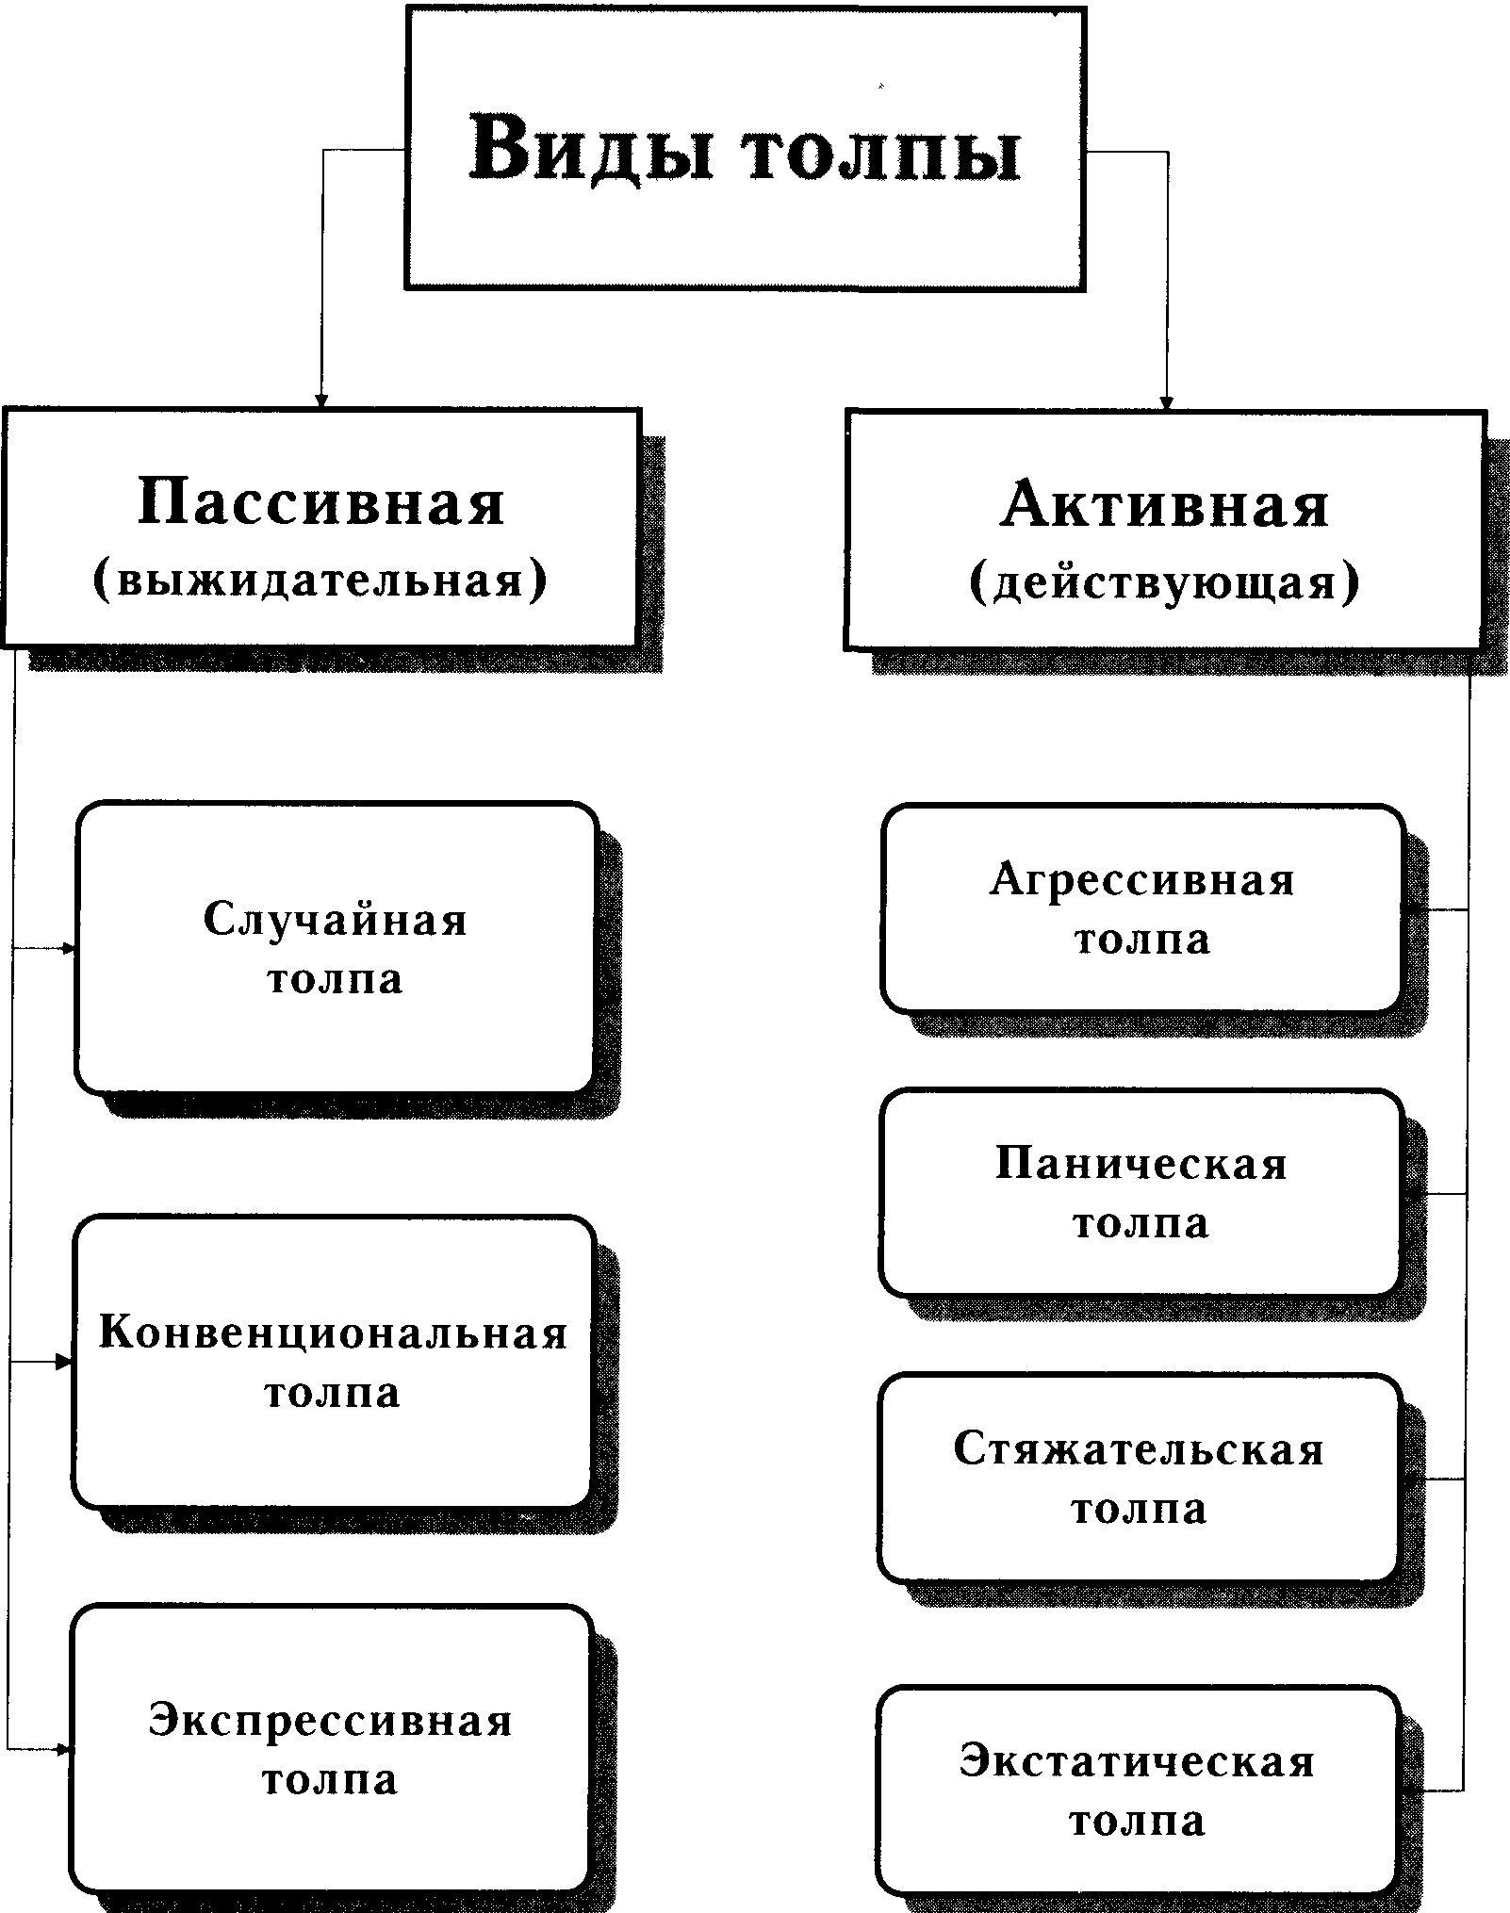

***Случайная толпа*** *—* неорганизованная общность людей, возникающая в связи с каким-либо неожиданным событием, например дорожно-транспортным происшествием, пожаром, дракой и т.д.

Обычно случайную толпу образуют так называемые зеваки, т.е. лица, испытывающие определенную потребность в новых впечатлениях, острых ощущениях. Основной эмоцией в подобных случаях является любопытство людей. Случайная толпа может быстро собираться и так же быстро рассеиваться Обычно она немногочисленна и может объединять от нескольких десятков до сотен человек, хотя известны и отдельные случаи, когда случайная толпа состояла из нескольких тысяч.

***Конвенциональная толпа*** *—* толпа, поведение которой основывается на явных или подразумеваемых нормах и правилах поведения — конвенциях.

Такая толпа собирается по поводу заранее объявленного мероприятия, например митинга, политической демонстрации, спортивного состязания, концерта и т.д. В подобных случаях людьми обычно движет вполне направленный интерес и они должны следовать нормам поведения, соответствующим характеру мероприятия. Естественно, что поведение зрителей на концерте симфонического оркестра не будет совпадать с поведением почитателей рок-звезды во время ее выступления и будет кардинальным образом отличаться от поведения болельщиков на футбольном или хоккейном матче.

***Экспрессивная толпа*** *—* общность людей, отличающаяся особой силой массового проявления эмоций и чувств (любви, радости, грусти, печали, горя, негодования, гнева, ненависти и т.д.).

Экспрессивная толпа обычно является результатом трансформации случайной или конвенциональной толпы, когда людьми в связи с определенными событиями, свидетелями которых они стали, и под воздействием их развития овладевает общий эмоциональный настрой, выражаемый коллективно, часто — ритмически. Наиболее характерными примерами экспрессивной толпы являются футбольные или хоккейные болельщики, скандирующие лозунги в поддержку своих команд, участники политических митингов и демонстрации, выражающие свою поддержку политике правящего режима или протест.

***Экстатическая толпа*** *—* вид толпы, в которой люди, ее образующие, доводят себя до исступления в совместных молитвенных, ритуальных или иных действиях.

Чаще всего это случается с молодежью во время рок концертов, с верующими, представителями некоторых религиозных направлении или религиозных сект.

***Агрессивная толпа*** *—* скопление людей, стремящихся к уничтожению, разрушению и даже убийству.

Люди, составляющие агрессивную толпу, не имеют рациональной основы для своих действии и, находясь в состоянии фрустрации, часто направляют свои слепой гнев или ненависть на совершенно случайные объекты, не имеющие никакого отношения ни к происходящему, ни к самим погромщикам.

Агрессивная толпа относительно редко возникает сама по себе. Чаще всего она является результатом трансформации случайной, конвенциональной или экспрессивной толпы. Так, футбольные болельщики, раздосадованные и обозленные проигрышем любимой команды, легко могут превратиться в агрессивную толпу, которая начинает крушить все вокруг, ломать скамейки на стадионе, бить стекла ближайших домов и витрины магазинов, избивать случайных прохожих и т.п. Не случайно во многих странах футбольные поля стадионов окружены специальными железными решетками, болельщиков противоборствующих команд рассаживают в изолированных секторах, а на матчах дежурят усиленные наряды полиции и даже подразделения войск безопасности.

***Паническая толпа*** *—* скопление людей, охваченных чувством страха, стремлением избежать некой воображаемой или реальной опасности.

Паника —это социально-психологический феномен проявления групповою аффекта страха. Причем следует иметь в виду, что первичным является индивидуальный страх, который выступает предпосылкой, почвой для группового страха, для возникновения паники. Основная черта любого панического поведения людей — стремление к самоспасению. При этом возникший страх блокирует способность людей рационально оценивать возникшую ситуацию и препятствует мобилизации волевых ресурсов для организации совместного противодействия возникшей опасности.

***Стяжательская толпа*** *—* скопление людей, находящихся в непосредственном и неупорядоченном конфликте между собой из-за обладания теми или иными ценностями, которых недостаточно для удовлетворения потребностей или желании всех участников этого конфликта.

Стяжательная толпа многолика. Ее могут образовывать и покупатели в магазинах при продаже товаров повышенного спроса при явном их недостатке, и пассажиры, стремящиеся занять ограниченное количество мест отходящего автобуса или электрички, и покупатели билетов у касс перед началом какого-либо зрелищного мероприятия, и вкладчики обанкротившегося банка, требующие возврата вложенных денег, и лица, грабящие материальные ценности или товары из магазинов и складов при массовых беспорядках

##### Формально-структурные характеристики толпы

В открытых пространствах толпа формируется кольцеобразно, имея центр (или ядро) и периферийные слои, поэтому в результате нарастания она приобретает форму неправильного круга. В ограниченных пространствах толпа приобретает признаки этих ограничений, поэтому большие скопления людей, например, на улице по форме похожи на вытянутый эллипс, а движущаяся по улице толпа походит на усеченную пирамиду и т. д.

*Величина* толпы определяется количеством собравшихся людей. Оценка ее величины есть специальная и практически важная задача, которая решается подготовленными специалистами. (Оценка величины толпы зависит от отношения к ней оценивающего, поэтому точнее всего величину оценивают те, кто нейтрально относится к оцениваемой толпе.)

*Плотность толпы* определяется числом людей, приходящихся на 1 кв. м., поэтому плотность чаще оценивают сверху прямым взором, с помощью фотоаппаратуры или специальных приборов.

Всякая толпа, как уже говорилось, имеет определенный уровень активности, который оценивается по моторным показателям (наличие и скорость передвижения людей от центра толпы к периферии и наоборот) и информационным показателям (наличие и скорость передачи информации, идущей от центра толпы к периферии и наоборот). Всякая динамика толпы в центробежно-центростремительном направлении свидетельствует о ее активности.

Каждая толпа имеет *внутреннюю структуру (состав)* по самым разным характеристикам. Несколько проще выявляется структура толпы по половозрастным признакам, сложнее — по образовательному уровню, имущественному статусу людей или роду их занятий, если нет непосредственно указывающих на это признаков.

Наиболее сложно выявлять структуру толпы по интересам, ценностным ориентациям людей, по их отношению к тем или иным социальным нормам и г. д. Однако именно последнее практически наиболее необходимо, так как позволяет заранее выявлять толпы с неоднозначными ценностями. Это является предпосылкой к агрессивному поведению внутри толпы и требует соответствующей профилактики — разведения антагонистически настроенных частей толпы.

##### Психологические особенности

##### поведения человека в толпе

С давних времен известно, что один и тот же человек в толпе и вне толпы ведет себя по-разному. Поведение человека в толпе характеризуется следующими признаками:

* *Снижение самоконтроля (интернальности).* У человека усиливается зависимость от толпы, он неосознанно подчиняется внешнему влиянию большой группы людей, т. е. возрастает экстернальность его поведения и снижается способность к произвольной регуляции собственного поведения.
* *Деиндивидуализация поведения* людей в толпе: они постепенно утрачивают индивидуальность своего поведения, как бы уравниваясь, приходя к одному и тому же уровню психологических проявлений в поведении. Разные люди через поведение становятся похожими друг на друга.
* *Неспособность удерживать внимание на одном и том же объекте.* Толпа в целом проявляет сниженные интеллектуальные качества по сравнению с составляющими ее индивидами, взятыми вне толпы. Среди особенностей интеллекта наиболее ярко проявляются возросшая некритичность мышления и легкая переключаемость внимания, которая определяется внешними условиями.
* Характерные *особенности переработки информации.* Человек в толпе легко воспринимает разнообразную информацию, быстро перерабатывает ее и распространяет, при этом совершенно непроизвольно искажая, трансформируя воспринятую информацию, то есть порождая слухи.
* Повышенная *внушаемость.* Человек в толпе легко может поверить в необычную информацию, заведомо невыполнимые обещания (например, политиков на выборах), следовать невероятным и нередко даже абсурдным призывам, лозунгам и т. п.
* Повышенная *физическая, психофизиологическая и психическая активация*. В толпе, особенно в активной, происходит мобилизация всех ресурсов индивида, поэтому в толпе человек может проявить такие физические и психологические качества, которые становятся ему недоступными вне толпы, например: поднять что-то тяжелое, сломать прочное, быстро бежать, высоко прыгнуть и т. п.
* *Нетипичность,* необычность поведения. По сравнению с привычными, каждодневными условиями человек часто проявляет неожиданные даже для него самого формы поведения (часто он потом не может поверить, что то-то и то-то было совершено им). Поэтому поведение человека характеризуется *непредсказуемостью,* что характерно и для толпы в целом.

Феномен толпы привлекает большой интерес исследователей и практических работников потому, что толпа бывает чрезвычайно опасной, причем как для самих участников толп, так и для окружающих.

**ЗАКЛЮЧЕНИЕ**

**Толпа** — относительно кратковременное, неорганизованное и бесструктурное скопление множества людей, обладающее огромной, несоизмеримой с индивидуальной, силой воздействия на общество и его жизнь, способной в один миг сотворить или уничтожить, поднять или опустить, дезорганизовать поведение и деятельность людей.

К основным психологическим характеристикам толпы обычно относят:

* многочисленность;
* высокая контактность;
* эмоциональная возбужденность;
* неорганизованность (стихийность);
* неустойчивость.

Для толпы характерны специфические формы коммуникации; она базируется на соединении разнородных источников информации: известные суждения из общественного мнения, случайные, произвольно интерпретированные сведения из средств массовой коммуникации, слухи – принимаемые на веру утверждения, не подкрепленные вообще никакими источниками. Роль последних в толпе особенно велика: слухи придают значение событиям, которые людям непонятны, и тем самым «готовят» людей к действиям. Все это взаимодействует, порождая утрированные, чрезмерные оценки наблюдаемых событий, создавая специфический эффект доверия «здесь и теперь».

С.Московиси, подробно анализируя взгляды на толпу Лебона, делает вывод: толпы – это «перископы, отражающие на поверхности подводные течения», поэтому их необходимо изучать, так как без этого не понять современный мир. Политикам необходимо знать толпу не для того, чтобы управлять ею (это весьма сложно), а для того, чтобы не идти на поводу.

**СПИСОК ЛИТЕРАТУРЫ**

|  |  |
| --- | --- |
|  | Андреева Г.М. Социальная психология – М.: Аспект Пресс, 2008. – 363 с. |
|  | Назаретян А.П. Психология стихийного массового поведения. – М.: ПЕР СЭ, 2001. – 112 с. |
|  | Социальная психология / Н.М.Титова. – М.: Флинта : МПСИ, 2006. – 248 с. |
|  | Социальная психология / под ред. А.Л.Журавлева. – М.: ПЕР СЭ, 2002. – 350 с. |
|  | Социальная психология: Схемы и комментарии. – М.: Изд-во ВЛАДОС-ПРЕСС,2001. – 208с. |